Отделение физическое
Задание 8 класс, физика
Задание Ф8-4
semiond54@gmail.com
№1. Как следует расположить точечный источник света, плоский предмет и экран, чтобы контур тени на экране был подобен контуру предмета?
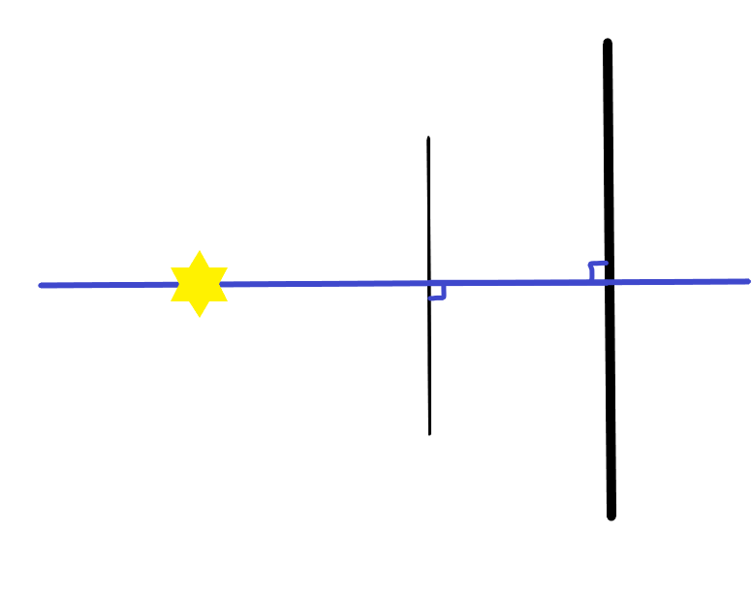
Плоский предмет должен быть параллелен экрану, а источник света располагаться с ними на одной прямой.

№2. Нередко, пытаясь увеличить яркость собственного изображения, ставят настольную лампу сзади. Эффективно ли это?
Это не эффективно. Экспонометр фотокамеры посчитает, что света слишком много, и вместо фотографии объекта получится “чёрный трафарет” с ярким сиянием по контуру.
№3. Перед зеркалом поставлен источник света. Насколько изменится расстояние $α$ между источником и его изображением, если зеркало отодвинуть от источника на расстояние x = 5 см?
Так как в плоском зеркале размер изображения равен размеру самого предмета, то если отодвинуть зеркало от источника на расстояние x = 5 см, то изображение отодвинется то на расстояние x = 5 см. Расстояние между источником и изображением будет 2x=10см

№4. На горизонтальном столе лежит мяч. Под каким углом α к плоскости стола нужно установить зеркало, чтобы при движении шара к зеркалу изображении шара двигалось по вертикали?
Отраженный луч нужно повернуть на 90° по отношению к падающему. Учитывая, что в плоском зеркале угол падения равен углу отражения, зеркало надо повернуть под углом 45°.
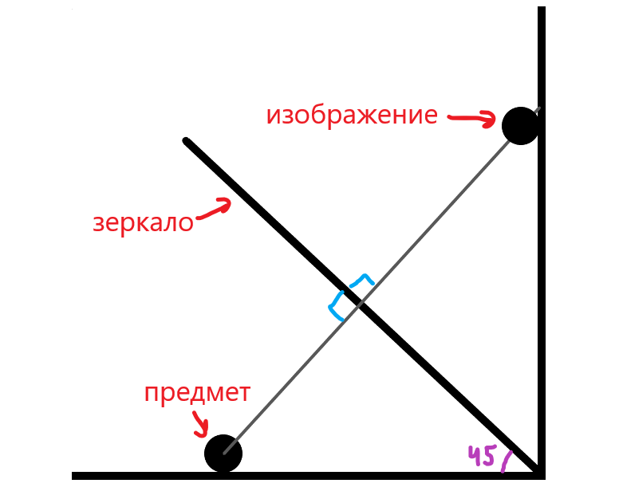

№5. Близорукий человек может читать газету с расстояния не больше, чем $α$ = 0,1м . Какие очки следует ему прописать?
Близорукий человек хорошо видит близкие предметы, и плохо – далеко расположенные. Так как расстояние наилучшего зрения для этого человека меньше 25 см, то для него нужны очки с рассеивающей линзой

№6. Постройте изображения в собирающей линзе для рассмотренных в задании трех вариантов расположения предмета
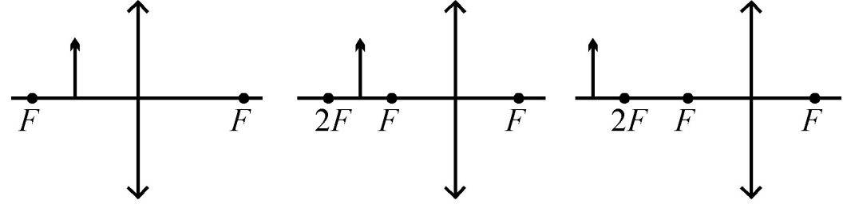

№7. Истинная глубина водоема H. Какова его кажущаяся глубина h?
n воды 1,33
n воздуха 1
если смотреть на воду перпендикулярно поверхности, то очевидно, что угол будет 90°, sin90=1
Подставляя в формулу $\frac{sin}{sinγ}=\frac{n_{2}}{n_{1}}$
$$\frac{1}{sinγ}=\frac{1,33}{1}$$
$$sinγ=\frac{1}{1,33}≈0,75$$
Тогда h=$\frac{H}{1,33}$

№8*. Точка S находится на расстоянии 2F от собирающей линзы с фокусным расстоянием F и на расстоянии F от ее главной оптической оси. Найдите расстояние между точкой S и ее изображением $s_{1}$ .
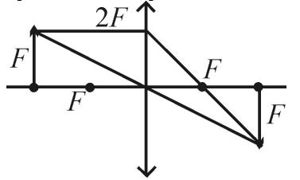

№9*. Фокусные расстояния двух тонких линз равны$F_{1}$и $F_{2}$ . Чему равно фокусное расстояние системы из этих двух линз, если их поставить вплотную друг к другу?

